САНКТ-ПЕТЕРГБУРГСКИЙ НАЦИОНАЛЬНЫЙ ИССЛЕДОВАТЕЛЬСКИЙ УНИВЕРСИТЕТ

ИНФОРМАЦИОННЫХ ТЕХНОЛОГИЙ, МЕХАНИКИ И ОПТИКИ

Курсовая работа по дискретной математике

*«Синтез комбинационных схем»*

Работу выполнил:

Студент 1-го курса

Группы № 1125

Журавлев Виталий

Проверил:

Раков С.В.

Санкт-Петербург

2013 г.

|  |  |
| --- | --- |
| **Условие f = 1** | **Условие f = d** |
|  |  |

1. **Составление таблицы истинности**

|  |  |  |  |  |  |  |  |  |  |  |  |  |  |  |
| --- | --- | --- | --- | --- | --- | --- | --- | --- | --- | --- | --- | --- | --- | --- |
| № | X1 | X2 | X3 | X4 | X5 | X1X4 | | (X1X4)10 | X2X3X5 | | | (X2X3X5)10 | | - | | **f** |
| 1 | 0 | 0 | 0 | 0 | 0 | 0 | 0 | 0 | 0 | 0 | 0 | 0 | 0 | **0** |
| 2 | 0 | 0 | 0 | 0 | 1 | 0 | 0 | 0 | 0 | 0 | 1 | 1 | 1 | **1** |
| 3 | 0 | 0 | 0 | 1 | 0 | 0 | 1 | 1 | 0 | 0 | 0 | 0 | 1 | **1** |
| 4 | 0 | 0 | 0 | 1 | 1 | 0 | 1 | 1 | 0 | 0 | 1 | 1 | 0 | **0** |
| 5 | 0 | 0 | 1 | 0 | 0 | 0 | 0 | 0 | 0 | 1 | 0 | 2 | 2 | **1** |
| 6 | 0 | 0 | 1 | 0 | 1 | 0 | 0 | 0 | 0 | 1 | 1 | 3 | 3 | **d** |
| 7 | 0 | 0 | 1 | 1 | 0 | 0 | 1 | 1 | 0 | 1 | 0 | 2 | 1 | **1** |
| 8 | 0 | 0 | 1 | 1 | 1 | 0 | 1 | 1 | 0 | 1 | 1 | 3 | 2 | **1** |
| 9 | 0 | 1 | 0 | 0 | 0 | 0 | 0 | 0 | 1 | 0 | 0 | 4 | 4 | **0** |
| 10 | 0 | 1 | 0 | 0 | 1 | 0 | 0 | 0 | 1 | 0 | 1 | 5 | 5 | **0** |
| 11 | 0 | 1 | 0 | 1 | 0 | 0 | 1 | 1 | 1 | 0 | 0 | 4 | 3 | **d** |
| 12 | 0 | 1 | 0 | 1 | 1 | 0 | 1 | 1 | 1 | 0 | 1 | 5 | 4 | **0** |
| 13 | 0 | 1 | 1 | 0 | 0 | 0 | 0 | 0 | 1 | 1 | 0 | 6 | 6 | **0** |
| 14 | 0 | 1 | 1 | 0 | 1 | 0 | 0 | 0 | 1 | 1 | 1 | 7 | 7 | **0** |
| 15 | 0 | 1 | 1 | 1 | 0 | 0 | 1 | 1 | 1 | 1 | 0 | 6 | 5 | **0** |
| 16 | 0 | 1 | 1 | 1 | 1 | 0 | 1 | 1 | 1 | 1 | 1 | 7 | 6 | **0** |
| 17 | 1 | 0 | 0 | 0 | 0 | 1 | 0 | 2 | 0 | 0 | 0 | 0 | 2 | **1** |
| 18 | 1 | 0 | 0 | 0 | 1 | 1 | 0 | 2 | 0 | 0 | 1 | 1 | 1 | **1** |
| 19 | 1 | 0 | 0 | 1 | 0 | 1 | 1 | 3 | 0 | 0 | 0 | 0 | 3 | **d** |
| 20 | 1 | 0 | 0 | 1 | 1 | 1 | 1 | 3 | 0 | 0 | 1 | 1 | 2 | **1** |
| 21 | 1 | 0 | 1 | 0 | 0 | 1 | 0 | 2 | 0 | 1 | 0 | 2 | 0 | **0** |
| 22 | 1 | 0 | 1 | 0 | 1 | 1 | 0 | 2 | 0 | 1 | 1 | 3 | 1 | **1** |
| 23 | 1 | 0 | 1 | 1 | 0 | 1 | 1 | 3 | 0 | 1 | 0 | 2 | 1 | **1** |
| 24 | 1 | 0 | 1 | 1 | 1 | 1 | 1 | 3 | 0 | 1 | 1 | 3 | 0 | **0** |
| 25 | 1 | 1 | 0 | 0 | 0 | 1 | 0 | 2 | 1 | 0 | 0 | 4 | 2 | **1** |
| 26 | 1 | 1 | 0 | 0 | 1 | 1 | 0 | 2 | 1 | 0 | 1 | 5 | 3 | **d** |
| 27 | 1 | 1 | 0 | 1 | 0 | 1 | 1 | 3 | 1 | 0 | 0 | 4 | 1 | **1** |
| 28 | 1 | 1 | 0 | 1 | 1 | 1 | 1 | 3 | 1 | 0 | 1 | 5 | 2 | **1** |
| 29 | 1 | 1 | 1 | 0 | 0 | 1 | 0 | 2 | 1 | 1 | 0 | 6 | 4 | **0** |
| 30 | 1 | 1 | 1 | 0 | 1 | 1 | 0 | 2 | 1 | 1 | 1 | 7 | 5 | **0** |
| 31 | 1 | 1 | 1 | 1 | 0 | 1 | 1 | 3 | 1 | 1 | 0 | 6 | 3 | **d** |
| 32 | 1 | 1 | 1 | 1 | 1 | 1 | 1 | 3 | 1 | 1 | 1 | 7 | 4 | **0** |

1. **Представить булевую функцию в аналитическом виде с помощью КДНФ и ККНФ**

КДНФ: ƒ = 1234X5 v 123X45 v 12X345 v 12X3X45 v 12X3X4X5 v

v X12345 v X1234X5 v X123X4X5 v X12X34X5 v X12X3X45 v X1X2345 v

v X1X23X45 v X1X23X4X5

ККНФ: ƒ = (X1 v X2 v X3 v X4 v X5)(X1 v X2 v X3 v 4 v 5)(X1 v 2 v X3 v X4 v X5)

(X1 v 2 v X3 v X4 v 5)(X1 v 2 v X3 v 4 v 5)(X1 v 2 v 3 v X4 v X5)(X1 v 2 v 3 v X4 v 5)

(X1 v 2 v 3 v 4 v X5)(X1 v 2 v 3 v 4 v 5)(1 v X2 v 3 v X4 v X5)(1 v X2 v 3 v 4 v 5)

(1 v 2 v 3 v X4 v X5)(1 v 2 v 3 v X4 v 5)(1 v 2 v 3 v 4 v 5)

1. **Минимизация булевой функции методом Квайна-Мак-Класки**

Нахождение простых импликант (максимальных кубов):

|  |  |  |  |  |  |  |  |  |  |  |  |  |  |  |
| --- | --- | --- | --- | --- | --- | --- | --- | --- | --- | --- | --- | --- | --- | --- |
| Ko(ƒ)  N(ƒ) | | | K1(ƒ) | | | | K2(ƒ) | | | | K3(ƒ) | | Z(ƒ) | |
| 1 | 00001 | + | 1 | 00x01 | 1-4 | + | 1 | x0x01 | 1-17 |  | 1x0xx | 15-21 | 1 | x0x01 |
| 2 | 00010 | + | 2 | x0001 | 1-9 | + | 2 | x0x10 | 3-20 |  |  | | 2 | x0x10 |
| 3 | 00100 | + | 3 | 00x10 | 2-5 | + | 3 | xx010 | 4-21 |  |  | | 3 | xx010 |
| 4 | 00101 | + | 4 | 0x010 | 2-7 | + | 4 | 001xx | 6-10 |  |  | | 4 | 001xx |
| 5 | 00110 | + | 5 | x0010 | 2-10 | + | 5 | 100xx | 13-19 | + |  | | 5 | 1xx10 |
| 6 | 00111 | + | 6 | 0010x | 3-4 | + | 6 | 1x00x | 13-24 | + |  | | 6 | 1x0xx |
| 7 | 01010 | + | 7 | 001x0 | 3-5 | + | 7 | 1x0x0 | 14-25 | + |  | |  |  |
| 8 | 10000 | + | 8 | 001x1 | 4-6 | + | 8 | 1x0x1 | 16-26 | + |  | |  |  |
| 9 | 10001 | + | 9 | x0101 | 4-12 | + | 9 | 1x01x | 19-27 | + |  | |  |  |
| 10 | 10010 | + | 10 | 0011x | 5-6 | + | 10 | 1xx10 | 20-28 |  |  | |  |  |
| 11 | 10011 | + | 11 | x0110 | 5-13 | + | 11 | 110xx | 24-27 | + |  | |  |  |
| 12 | 10101 | + | 12 | x1010 | 7-16 | + |  |  |  |  |  | |  |  |
| 13 | 10110 | + | 13 | 1000x | 8-9 | + |  |  |  |  |  | |  |  |
| 14 | 11000 | + | 14 | 100x0 | 8-10 | + |  |  |  |  |  | |  |  |
| 15 | 11001 | + | 15 | 1x000 | 8-14 | + |  |  |  |  |  | |  |  |
| 16 | 11010 | + | 16 | 100x1 | 9-11 | + |  |  |  |  |  | |  |  |
| 17 | 11011 | + | 17 | 10x01 | 9-12 | + |  |  |  |  |  | |  |  |
| 18 | 11110 | + | 18 | 1x001 | 9-15 | + |  |  |  |  |  | |  |  |
|  |  |  | 19 | 1001x | 10-11 | + |  |  |  |  |  | |  |  |
|  |  |  | 20 | 10x10 | 10-13 | + |  |  |  |  |  | |  |  |
|  |  |  | 21 | 1x010 | 10-16 | + |  |  |  |  |  | |  |  |
|  |  |  | 22 | 1x011 | 11-17 | + |  |  |  |  |  | |  |  |
|  |  |  | 23 | 1x110 | 13-18 | + |  |  |  |  |  | |  |  |
|  |  |  | 24 | 1100x | 14-15 | + |  |  |  |  |  | |  |  |
|  |  |  | 25 | 110x0 | 14-16 | + |  |  |  |  |  | |  |  |
|  |  |  | 26 | 110x1 | 15-17 | + |  |  |  |  |  | |  |  |
|  |  |  | 27 | 1101x | 16-17 | + |  |  |  |  |  | |  |  |
|  |  |  | 28 | 11x10 | 16-18 | + |  |  |  |  |  | |  |  |

Импликантная таблица:

|  |  |  |  |  |  |  |  |  |  |  |  |  |  |  |
| --- | --- | --- | --- | --- | --- | --- | --- | --- | --- | --- | --- | --- | --- | --- |
|  | 0-кубы | | | | | | | | | | | | | |
| Импликанты |  | 0  0  0  0  1 | 0  0  0  1  0 | 0  0  1  0  0 | 0  0  1  1  0 | 0  0  1  1  1 | 1  0  0  0  0 | 1  0  0  0  1 | 1  0  0  1  1 | 1  0  1  0  1 | 1  0  1  1  0 | 1  1  0  0  0 | 1  1  0  1  0 | 1  1  0  1  1 |
|  |  | a | b | c | d | e | f | g | h | i | j | k | l | m |
| x0x01 | A | ✶ |  |  |  |  |  | ✶ |  | ✶ |  |  |  |  |
| x0x10 | B |  | ✶ |  | ✶ |  |  |  |  |  | ✶ |  |  |  |
| xx010 | C |  | ✶ |  |  |  |  |  |  |  |  |  | ✶ |  |
| 001xx | D |  |  | ✶ | ✶ | ✶ |  |  |  |  |  |  |  |  |
| 1xx10 | E |  |  |  |  |  |  |  |  |  | ✶ |  | ✶ |  |
| 1x0xx | F |  |  |  |  |  | ✶ | ✶ | ✶ |  |  | ✶ | ✶ | ✶ |

#### Множество существенных импликант

Ядро покрытия:

#### T=

Приведённая Импликантная таблица:

|  |  |  |  |
| --- | --- | --- | --- |
|  |  | 0  0  0  1  0 | 1  0  1  1  0 |
|  |  | b | j |
| x0x10 | B | ✶ | ✶ |
| xx010 | C | ✶ |  |
| 1xx10 | E |  | ✶ |

Определение минимального покрытия методом Петрика

Выпишем булево выражение Z, определяющее условие покрытия всех 0-кубов (существенных вершин), не покрываемых существенными импликантами:

Z=(BvC)(BvE)=(BBvBEvCBvCE)=(BvCE)

Возможные варианты покрытия:

C1= C2=

Cmin1(f)= Сmin2(f)=

S1a=11, S1b=15 S2a=14, S2b=19

Минимальное покрытие функции - Cmin1

МДНФ:

f = 24X5 v 12X3 v X13 v 2X45

Заметим, что число букв в МДНФ совпадает с ценой покрытия *Sa*, а суммарное число букв и число термов совпадает с ценой покрытия *Sb* .

1. **Минимизация булевой функции на картах Карно**

Единичные покрытия

|  |  |  |  |  |  |  |  |  |  |  |  |  |
| --- | --- | --- | --- | --- | --- | --- | --- | --- | --- | --- | --- | --- |
|  |  | X4X5 | | | |  |  |  | X4X5 | | | |
|  |  | 00 | 01 | 11 | 10 |  |  |  | 00 | 01 | 11 | 10 |
| X2X3 | 00 |  | 1 |  | 1 |  | X2X3 | 00 | 1 | 1 | 1 | d |
| 01 | 1 | d | 1 | 1 |  | 01 |  | 1 |  | 1 |
| 11 |  |  |  |  |  | 11 |  |  |  | d |
| 10 |  |  |  | d |  | 10 | 1 | d | 1 | 1 |

**X1=0 X1=1**

C(f)= S1a=11, S1b=15

МДНФ:

f = 24X5 v 12X3 v X13 v 2X45

Можно заметить, что цена покрытия, определенная методом Квайна-Мак-Класки и цена покрытия по картам Карно получилась одинаковая.

Нулевые покрытия

|  |  |  |  |  |  |  |  |  |  |  |  |  |
| --- | --- | --- | --- | --- | --- | --- | --- | --- | --- | --- | --- | --- |
|  |  | X4X5 | | | |  |  |  | X4X5 | | | |
|  |  | 00 | 01 | 11 | 10 |  |  |  | 00 | 01 | 11 | 10 |
| X2X3 | 00 | 0 |  | 0 |  |  | X2X3 | 00 |  |  |  | d |
| 01 |  | d |  |  |  | 01 | 0 |  | 0 |  |
| 11 | 0 | 0 | 0 | 0 |  | 11 | 0 | 0 | 0 | d |
| 10 | 0 | 0 | 0 | d |  | 10 |  | d |  |  |

**X1=0 X1=0**

С(f)= S2a=20, S2b=26

МКНФ:

f = (X1 v X3 v X4 v X5)(X1 v X3 v 4 v 5)(1 v 3 v X4 v X5)(1 v 3 v 4 v 5)(X1 v 2) (2 v 3) 

1. **Преобразования минимальных форм булевой функции.**

Факторизация МДНФ:

МДНФ:

f = 24X5 v 12X3 v X13 v 2X45

Sq=15

Факторизация:

f = 24X5 v 12X3 v X13 v 2X45 = 2 (4X5 v 1X3 v X45) v X13

Sq=15



Факторизация не целесообразна (не даёт уменьшение цены схемы, увеличивая задержку).

Факторизация МКНФ:

МКНФ:

f=(X1 v X3 v X4 v X5)(X1 v X3 v 4 v 5)(1 v 3 v X4 v X5)(1 v 3 v 4 v5)(2 v X4 v 5)(X1v2) 

Sq = 27

Факторизация:

f= (X1 v (2 (X3 v X4 v X5) (X3 v 4 v 5))) (1 v 3 v X4 v X5) (1 v 3 v 4 v 5) (2 v X4 v 5)

Sq = 26

Факторизация так же не целесообразна.

1. **Построение комбинационной схемы**

МДНФ:

f = 24X5 v 12X3 v X13 v 2X45

Построение схемы в булевом базисе с парафазными входами

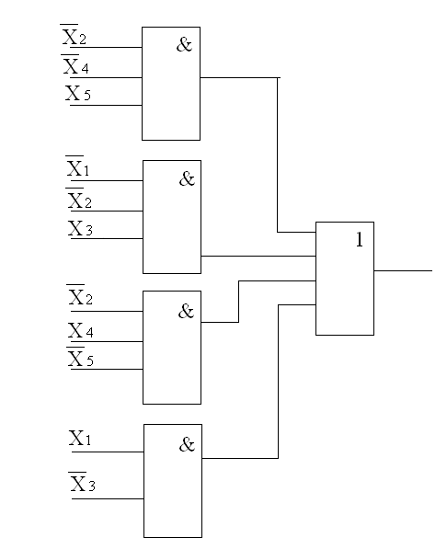

f

Задержка схемы T = 2t, цена схемы Sq = 15

Построение схемы в булевом базисе с однофазными входами

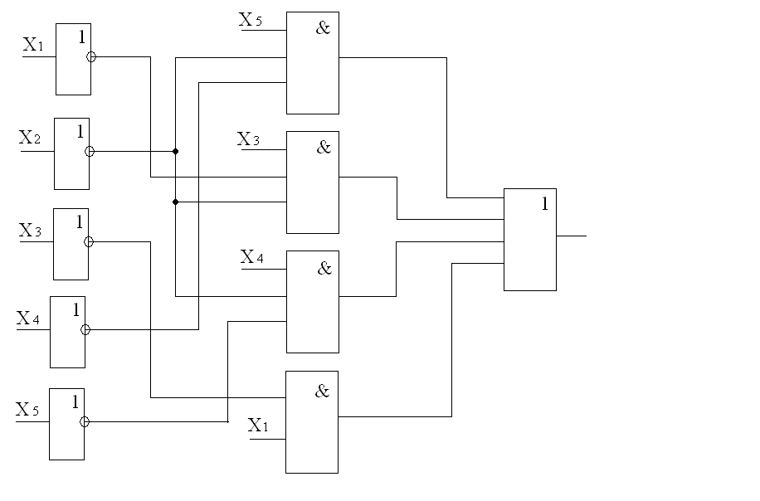

f

Задержка схемы T = 3t, цена схемы Sq = 20